Муниципальное дошкольное образовательное учреждение
«Детский сад №9 «Ласточка» г. Ртищево Саратовской области»
Развлечение для детей средней группы
тема: "Путешествие
по стране Математика"
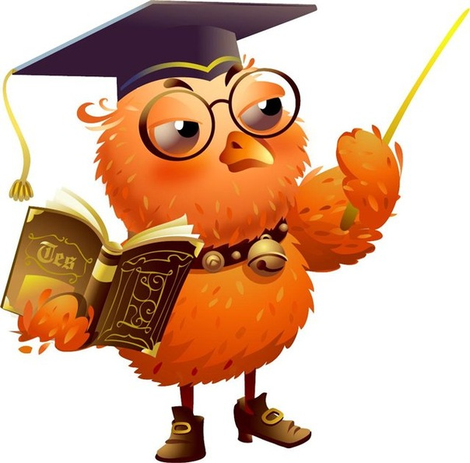
Воспитатели: Линник О.В., Костина И.А.
Октябрь 3 неделя
2013г.
Интеграция образовательных областей: Познание (Формирование элементарных математических представлений, познавательно-исследовательская деятельность), Физическая культура, Коммуникация, Социализация.
Виды детской деятельности: игровая, коммуникативная, познавательно-исследовательская.
Программное содержание: формирование элементарных математических представление; развивать пространственную ориентировку; приучить к выполнению действий по сигналу, повышение детского тонуса.
Планируемые результаты: Имеет элементарное представление о геометрических фигурах, о порядковом счете; удерживает в памяти при выполнении математических действий нужное условие и сосредоточено действует в течении 15-20 минут; с интересом участвуют в подвижных играх.
- Дети, сегодня я приглашаю вас в путешествие по стране «Математика». Вы хотите там побывать? Эта страна состоит из небольших островков, на каждом есть свои сказочные обитатели - волшебники. Им очень нравится загадывать гостям загадки, задавать вопросы. Но на чем мы отправимся в путь?
Паровоз без колёс!
Вот так чудо паровоз!
Не с ума ли он сошел?
Прямо по морю пошёл!? (пароход)

- А теперь нам надо выбрать капитана. Кто получит за ответы наибольшее количество звёздочек, станет капитаном.
1.На свете нет её сильнее,
На свете нет её буйнее
В руках её не удержать-
И на коне не обогнать.(вода)
2.Щука в озере жила ,
Червячка с крючка сняла.
Наварила щука щей,
Пригласила трёх ершей.
Говорили всем ерши:
-Щи у щуки хороши!
Сколько всего рыбок?(4)
3.Через океан плывёт великан
И пускает воды фонтан. (кит).
4.В воде она живёт,
Нет клюва, а клюёт. (рыба)
5.Бежит, бежит – не выбежит.
Течет, течет – не вытечет! (ручей)
Капитан отдает команду:
- Поднять флаг!
- Поднять якорь!
- Полный вперёд!
Ветер по морю гуляет и кораблик подгоняет.
Он бежит себе в волнах на раздутых парусах.
Мимо острова крутого…
Корабль подплывает к острову заколдованных камней.
Пушки с пристани палят, кораблю пристать велят!

- Ребята, живущий на острове ,превратил все предметы в камни.
Вы должны обнаружить сходство камней с разными предметами, лишь тогда волшебник разрешит кораблю плыть дальше.
Корабль подплывает к острову веселых мастеров.

-На острове живут веселые мастера. Они всё время что-то
строят, перестраивают. Самый главный мастер - Палочкин-Считалочкин предлагает вам ребята:
- Составить домик из шести палочек, а затем переложить две палочки так, чтобы получился флажок.
- Составить из шести палочек два треугольника.
- Молодцы ребята!
Мастер Палочкин –Считалочкин приготовил для вас ещё интересные задания:
Сколько лет в яйце цыпленку,
Сколько крыльев у котенка,
Сколько в алфавите цифр,
Сколько гор проглотит тигр,
Сколько мышка весит тонн,
Сколько в стае рыб ворон,
Сколько зайцев съела моль,
Знает только цифра…
(ноль)
Сколько пальцев на руке
И копеек в пятачке,
У морской звезды лучей,
Клювов у пяти грачей,
Лопастей у листьев клена
И углов у бастиона,
Про все это рассказать
Нам поможет цифра…
(пять)
Сколько в дюжине пиратов,
Если три ушли куда-то,
Месяцев в году без лета,
Исполнителей нонета,
Жизней у бродячей кошки,
И в десятке мух без мошки?
Не ищи ответ нигде, ведь
Есть ответ у цифры…
(девять)

Дети отправляются дальше путешествовать по реке, но корабль вдруг садится на мель.
Водяной царь выпустит корабль из плена, если дети начнут играть в
игру.
Игра «Светофор».
-Дети на красный сигнал - приседают,
На желтый - встают,
На зеленый – маршируют на месте.
Нам пора домой в детский сад.
- Всем занять места на корабле!
- Поднять якорь!
- Полный вперёд!
- Вот, ребята, мы и вернулись. Хотели бы вы ещё путешествовать? Я думаю ваше желание сбудется, и вы ещё раз побываете в этой замечательной стране!

